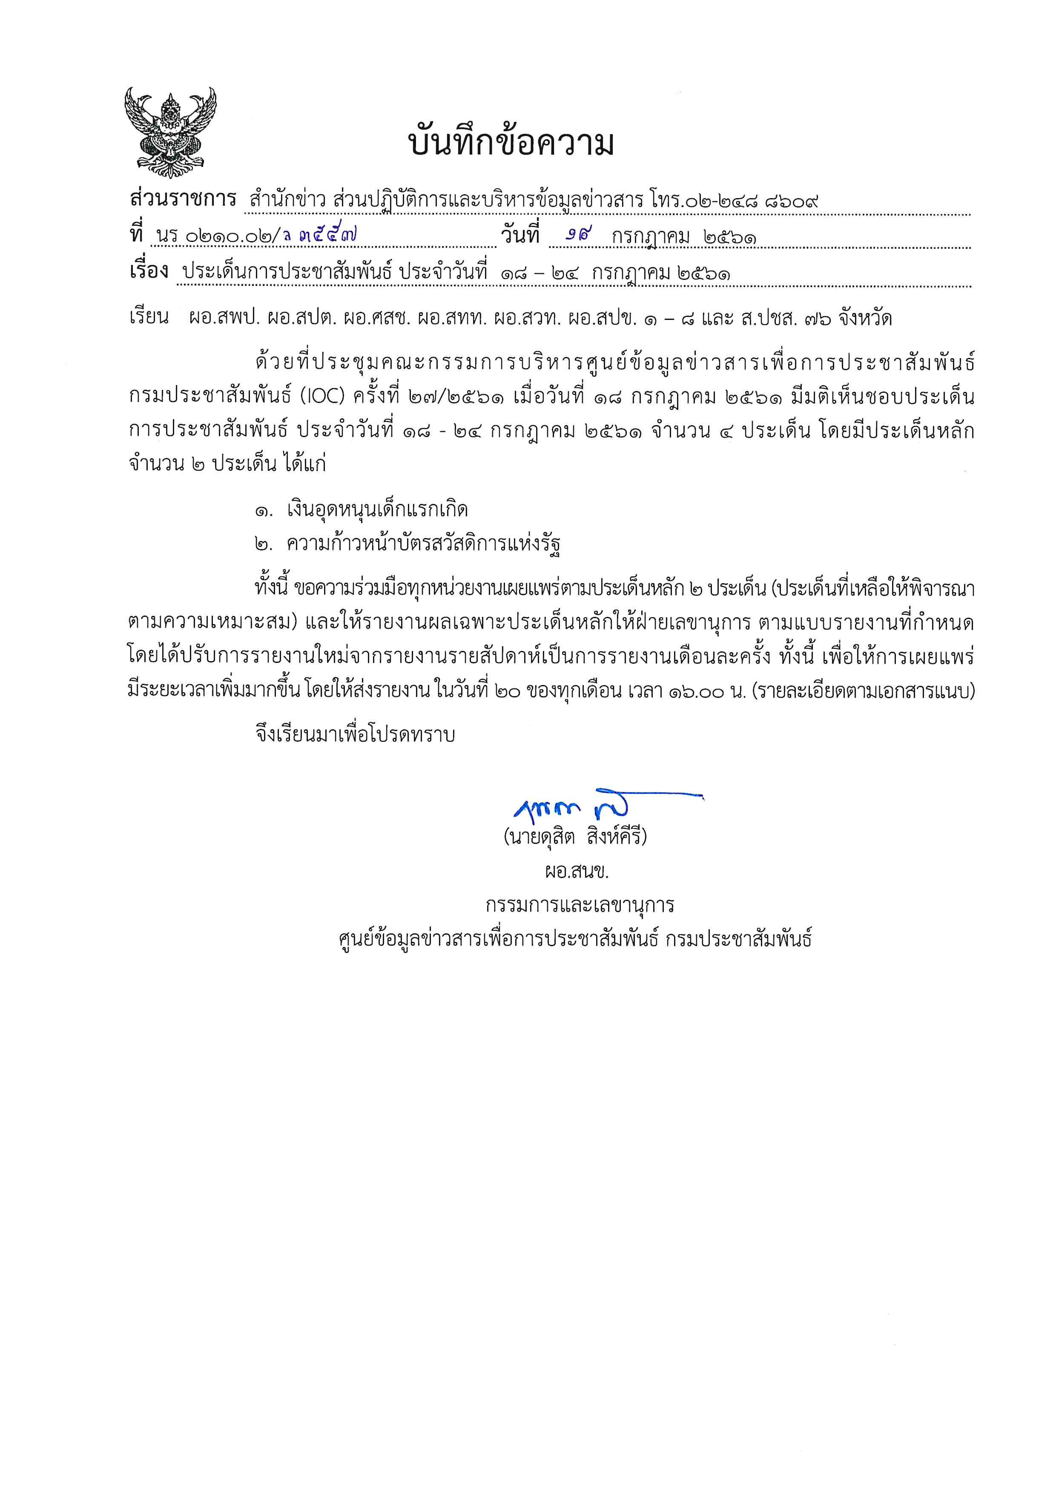
ประเด็นข่าวตามนโยบายศูนย์ปฏิบัติการข้อมูลข่าวสารเพื่อการประชาสัมพันธ์ (IOC)
ฝ่ายวิเคราะห์ข้อมูลและบริหารประเด็น ส่วนปฏิบัติการและบริหารข้อมูลข่าวสารสำนักข่าว กรมประชาสัมพันธ์
ประจำวันที่ 18 - 24 กรกฎาคม 2561

ประเด็น | แนวทาง
1. เงินอุดหนุนเด็กแรกเกิด | ขยายผล จัดทำสกู๊ปให้เข้าใจหลักเกณฑ์ของผู้มีสิทธิ์รับเงินอุดหนุน เพื่อให้เด็กที่มีสิทธิ์ ทุกคนได้รับการดูแลจากภาครัฐ โดยสัมภาษณ์ผู้เกี่ยวข้อง  สาระสำคัญ คณะรัฐมนตรีเห็นชอบให้ผู้มีสิทธิ์รับเงินอุดหนุนเพื่อการเลี้ยงดูเด็กแรกเกิด แต่ไม่มีชื่อในฐานข้อมูลผู้มีรายได้น้อย ตามโครงการลงทะเบียนเพื่อสวัสดิการแห่งรัฐ (กระทรวงการคลัง) ไปให้ข้อมูลเพิ่มเติมที่กรมกิจการเด็กและเยาวชน กระทรวงการพัฒนาสังคมและความมั่นคงของมนุษย์ (พม.) หรือ พม.จังหวัด ภายในวันที่ 30 กันยายน 2561 เพื่อยืนยันการรับสิทธิ์เงินอุดหนุนของผู้ที่มีบุตร จำนวน 600 บาทต่อคนต่อเดือน ตั้งแต่แรกเกิดจนถึงอายุ 3 ขวบ  ผู้ที่มีสิทธิ์รับเงินอุดหนุนเด็กแรกเกิด ประจำปีงบประมาณ 2561 ไม่จำเป็นต้องมีบัตรสวัสดิการแห่งรัฐ และต้องมีคุณสมบัติ ดังนี้ 1) เป็นเด็กที่เกิดระหว่างวันที่ 1 ตุลาคม 2560 - 30 กันยายน 2561 2) อยู่ในครอบครัวยากจน หรือ เสี่ยงต่อความยากจน คือ ครัวเรือนที่สมาชิก ในครอบครัว มีรายได้เฉลี่ยต่ำกว่า 3,000 บาทต่อคนต่อเดือน หรือต่ำกว่า 36,000 บาทต่อคนต่อปี (คำนวณโดยนำรายได้ของสมาชิกทั้งหมดในครอบครัว หารด้วยจำนวนสมาชิกทั้งหมด ในครอบครัว รวมเด็กแรกเกิดด้วย) 3) มีสัญชาติไทย 4) ไม่เป็นผู้ได้รับเงินช่วยเหลือในการเลี้ยงดูบุตรจากหน่วยงานของรัฐ หรือรัฐวิสาหกิจ หรืออยู่ในความดูแลของหน่วยงานของรัฐ เช่น บ้านพักเด็กและครอบครัว สถานสงเคราะห์ของรัฐ แต่หากได้รับเงินสงเคราะห์บุตรจากกองทุนประกันสังคม หรือได้รับเงินสงเคราะห์เป็นครั้งคราว หรือเบี้ยความพิการ ยังคงมีสิทธิ์ได้รับเงินอุดหนุนเลี้ยงดูเด็กแรกเกิด  ผู้ที่เพิ่งรู้ตัวว่ามีสิทธิ์ได้รับเงินอุดหนุน และยังไม่เคยไปลงทะเบียน สามารถติดต่อ ขอลงทะเบียนย้อนหลังได้ แต่จะได้รับเงินอุดหนุนตั้งแต่เดือนที่ลงทะเบียนไปจนถึงบุตร อายุ 3 ขวบ โดยไม่มีการจ่ายย้อนหลังให้ตั้งแต่เดือนที่เด็กเกิด  กรณีแม่คนเดิมมีบุตรเพิ่ม ต้องการได้รับเงินอุดหนุนเด็กแรกเกิดเพิ่มเติม ต้องลงทะเบียนใหม่ทุกครั้งที่มีบุตร โดยทำเหมือนการลงทะเบียนครั้งแรกตามปกติ
2. ความก้าวหน้าการดำเนินงานประชารัฐสวัสดิการ | ขยายผล ความคืบหน้าการให้ความช่วยเหลือประชาชนผู้มีรายได้น้อยผ่านบัตรสวัสดิการแห่งรัฐ  สาระสำคัญ คณะรัฐมนตรีพิจารณาแนวทางการใช้บัตรสวัสดิการแห่งรัฐ ชำระค่าโดยสารองค์การขนส่งมวลชนกรุงเทพ (ขสมก.) และรถไฟฟ้า ตามที่กระทรวงการคลังเสนอ โดยอนุญาต ให้ผู้มีบัตรฯ จ่ายเงินชำระค่าโดยสาร ขสมก. ระบบ e-Ticket และรถไฟฟ้า ได้เกินวงเงิน 500 บาท 1 ครั้งต่อเดือน โดยวงเงินที่เกินจะนำไปหักจากวงเงินในเดือนถัดไป  ผู้ใช้รถไฟฟ้า ให้ติดต่อที่สถานี MRT ตั้งแต่วันที่ 6 กรกฎาคม 2561 เพื่อให้เริ่มใช้ชำระค่าโดยสารกับรถไฟฟ้าสายสีน้ำเงินและสีม่วงได้ตั้งแต่วันที่ 20 กรกฎาคม 2561 และจะขยายการให้บริการครอบคลุมถึงระบบรถไฟฟ้าแอร์พอร์ตลิงก์และรถโดยสารประจำทางของ ขสมก. ตั้งแต่วันที่ 1 ตุลาคม 2561

๒

ประเด็น | แนวทาง
สำหรับร้านธงฟ้าประชารัฐที่ทำผิดหลักเกณฑ์ เช่น ฉวยโอกาสเรียกเก็บเงินเพิ่มจากการใช้บัตรสวัสดิการแห่งรัฐ โดยอ้างว่าต้องเสียภาษีมูลค่าเพิ่มนั้น สำนักงานพาณิชย์จังหวัดจะเพิกถอนการเป็นร้านธงฟ้าฯ และสำนักงานคลังจังหวัดจะเรียกคืนเครื่องรับชำระเงินอิเล็กทรอนิกส์ (EDC)
เพื่ออำนวยความสะดวกให้ประชาชนสามารถใช้บริการในร้านค้าที่ยังไม่ได้ติดตั้ง เครื่อง EDC กำหนดให้ร้านค้าดาวน์โหลดแอปพลิเคชัน “ถุงเงินประชารัฐ” ของธนาคารกรุงไทย มาใช้ให้บริการก่อนได้ ซึ่งสามารถรับชำระค่าบริการจากบัตรสวัสดิการแห่งรัฐผ่าน mobile phone (โทรศัพท์มือถือ)
3. การพัฒนาประเทศตามโครงการไทยนิยมยั่งยืน | ขยายผล ความคืบหน้า การลงพื้นที่จัดเวทีประชาคมของทีมขับเคลื่อนการพัฒนาประเทศตามโครงการไทยนิยม ยั่งยืน ระดับตำบล ครบ 4 รอบ (ระหว่างวันที่ 21 กุมภาพันธ์ - 30 มิถุนายน 2561) ครอบคลุมกว่า 82,000 แห่ง มีประชาชนเข้าร่วมกว่า 8 ล้านคน สัมภาษณ์ผู้เกี่ยวข้องในพื้นที่ถึงแนวทางดำเนินการ และความรับรู้เข้าใจของประชาชน  สาระสำคัญ กระทรวงมหาดไทยได้วิเคราะห์โครงการที่เสนอขอรับการสนับสนุนงบประมาณโดยภาพรวมดังนี้ 1. โครงการพัฒนาคุณภาพชีวิต เพื่อขับเคลื่อนเศรษฐกิจฐานราก ในพื้นที่ โดยภาพรวมทั้งประเทศจำนวน 71,923 โครงการ 2. โครงการชุมชนท่องเที่ยว OTOP นวัตวิถี ใน 3,273 หมู่บ้าน 3. โครงการพัฒนาหมู่บ้านและชุมชนอย่างยั่งยืนโดยศาสตร์พระราชาตามแนวทางประชารัฐ เพื่อสนับสนุนเงินทุนในการประกอบอาชีพและยกระดับรายได้ ของประชาชนผ่านกองทุนหมู่บ้านจำนวน 65,670 กองทุน 4. โครงการด้านการท่องเที่ยว ที่สำคัญ 4 โครงการ ได้แก่ 1) โครงการพัฒนาและส่งเสริมศักยภาพการท่องเที่ยวชุมชน 55 จังหวัดท่องเที่ยวเมืองรอง 2) โครงการเที่ยวงานวัด 55 เมืองรองและชุมชน 3) โครงการส่งเสริมชุมชนคุณธรรมน้อมนำหลักปรัชญาเศรษฐกิจพอเพียง สู่การท่องเที่ยวเชิงวัฒนธรรมอย่างยั่งยืน และ 4) โครงการปรับปรุงและพัฒนาแหล่งท่องเที่ยวในพื้นที่รอบอุทยาน
๔. ครม.สัญจร จ.อุบลราชธานี | ขยายผล ภารกิจของ พลเอกประยุทธ์ จันทร์โอชา นายกรัฐมนตรี ตรวจราชการจังหวัดอำนาจเจริญ และ จังหวัดอุบลราชธานี และประชุมคณะรัฐมนตรีอย่างเป็นทางการนอกสถานที่ (ครม.สัญจร) ครั้งที่ 5/2561 ที่จังหวัดอุบลราชธานี วันจันทร์ที่ 23 - วันอังคารที่ 24 กรกฎาคม 2561 มีกำหนดการลงพื้นที่ที่สำคัญ เช่น  1. ศูนย์เรียนรู้ผักอินทรีย์ เมืองธรรมเกษตร ไร่ภูตะวัน จังหวัดอำนาจเจริญ  2. ศูนย์แพทย์แผนไทยพนา จังหวัดอำนาจเจริญ  3. สวนพฤกษศาสตร์ดงฟ้าห่วน การปลูกป่าในเมือง จังหวัดอุบลราชธานี  4. บ้านชีทวน แหล่งท่องเที่ยว จังหวัดอุบลราชธานี  5. เป็นประธานเปิดงานเทศกาลประเพณีแห่เทียนเข้าพรรษา จังหวัดอุบลราชธานี  6. เป็นประธานการประชุม การพัฒนาเศรษฐกิจและสังคม กลุ่มจังหวัด ภาคตะวันออกเฉียงเหนือตอนล่าง 2 (ราชธานีเจริญศรีโสธร : อุบลราชธานี อำนาจเจริญ ศรีสะเกษ และ ยโสธร) รวมทั้งการประชุม ครม.สัญจร ที่มหาวิทยาลัยอุบลราชธานี

